МИНОБРНАУКИ РОССИИ

ФЕДЕРАЛЬНОЕ ГОСУДАРСТВЕННОЕ БЮДЖЕТНОЕ ОБРАЗОВАТЕЛЬНОЕ УЧРЕЖДЕНИЕ

ВЫСШЕГО ОБРАЗОВАНИЯ

«ВОРОНЕЖСКИЙ ГОСУДАРСТВЕННЫЙ УНИВЕРСИТЕТ»

(ФГБОУ ВО «ВГУ»)

Факультет компьютерных наук

Кафедра программирования и информационных технологий

**Курсовой проект**

Мобильное приложение для просмотра рецептов различных блюд и диет

Направление 09.03.02 «Информационные системы и технологии»

Программная инженерия в информационных системах

Зав. кафедрой ____________ С.Д. Махортов, д.ф.- м.н., доцент __.__.20__

Обучающийся ____________А. Н. Бредихин, 3 курс, д/о

Обучающийся ____________ Н. Е. Кравцова, 3 курс, д/о

Обучающийся ____________ В. Б. Новичихин, 3 курс, д/о

Руководитель _____________В. А. Ушаков, ассистент

Руководитель _____________В.С. Тарасов, ст. преподаватель

Воронеж2024

СОДЕРЖАНИЕ

Введение 3

1 Постановка задачи 4

1.1 Цели создания системы 4

1.2 Задачи проекта 4

2 Анализ предметной области 5

2.1 Терминология 5

2.2 Обзор аналогов 5

2.2.1 Kitchen Stories 5

2.2.2 Простые рецепты 6

2.2.3 Food.ru 7

2.3 Средства реализации 8

3 Реализация 11

4 Интерфейс приложения 12

4.1 Авторизация 12

4.2 Незарегистрированный пользователь 13

4.3 Зарегистрированный пользователь 19

4.4 Администратор 23

Заключение 26

СПИСОК ИСПОЛЬЗОВАННЫХ ИСТОЧНИКОВ 27

Введение

В наше время, когда технологии продолжают развиваться стремительными темпами, все больше людей предпочитают использовать мобильные приложения для решения различных задач, связанных с повседневной жизнью. Одной из важных сфер, где мобильные приложения могут значительно облегчить жизнь людей, является здоровое питание и диетология.

Несмотря на то, что сегодня существует множество различных источников информации, для многих людей актуальной остаётся проблема недостатка удобного ресурса для поиска и доступа к разнообразным рецептам еды, учитывая различные диетические пожелания.

Затрагивая тему современных реалий, почти у каждого человека имеются свои мобильные устройства, что значительно упрощает многие повседневные вещи. При наличии мобильного приложения с возможностью поиска рецептов по их названиям, диетам и добавлением их в избранное люди могут значительно облегчить себе процесс планирования питания и приготовления еды. К тому же, если у подобного приложения будет функционал, реализующий не только поиск, но и публикацию рецептов от пользователей, то это откроет широкие возможности для обмена кулинарными идеями и опытом. Для достижения поставленных целей для начала рассмотрим несколько популярных аналогов и затем перейдем к формулировке требований, на основе которых будет создаваться приложение.

1. Постановка задачи
   1. Цели создания системы

Целью данной курсовой работы является создание мобильного приложения для просмотра рецептов различных блюд и диет с возможностью фильтрации по различным параметрам.

* 1. Задачи проекта

При разработке приложения должны быть реализованы следующие задачи:

* возможность просмотра рецептов;
* поиск рецептов по названию, категории и диете;
* возможность пользователей добавлять в избранное понравившиеся рецепты;
* предоставление пользователям права создания собственных рецептов;
* публикация рецептов пользователей после одобрения администратора.

1. Анализ предметной области
   1. Терминология

Клиент (клиентская сторона) – приложение, которое предоставляет пользователю возможность взаимодействовать со всей системой.

Мобильное приложение – программное изделие, разновидность прикладного программного обеспечения, предназначенная для работы на смартфонах, планшетах и других мобильных (портативных, переносных, карманных) устройствах.

Сервер (серверная часть) – компьютер, обслуживающий другие устройства (клиентов) и предоставляющий им свои ресурсы для выполнения определенных задач.

СУБД – система управления базами данных.

Фреймворк – программное обеспечение, облегчающее разработку и объединение разных компонентов большого программного проекта.

API – набор способов и правил, по которым различные программы общаются между собой и обмениваются данными. Spring – универсальный фреймворк с открытым исходным кодом для Java-платформы.

* 1. Обзор аналогов
     1. Kitchen Stories

Простое и удобное приложение с рецептами. Интерфейс приложения представлен на рисунке 1.

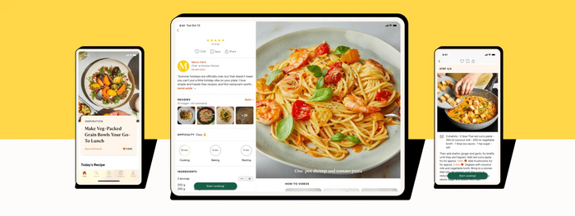

1. Интерфейс приложения «Kitchen Stories»

Функциональные возможности приложения:

* есть возможность поиска рецептов по категориям: «Самые лучшие завтраки и закуски», «Сытные ужины», «Блюда для веганов» и так далее;
* есть возможность формировать список покупок из ингредиентов выбираемых блюд.

Плюсы:

* большой выбор категорий;
* можно сохранять рецепты в избранное;
* есть список покупок.

Минусы:

* нельзя добавлять собственные блюда.
  + 1. Простые рецепты

Простое приложение с простыми рецептами. Интерфейс приложения представлен на рисунке 2.

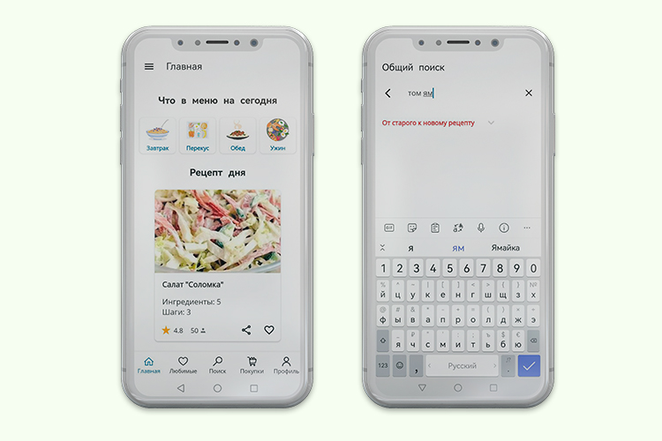

1. Интерфейс приложения «Простые рецепты»

Функциональные возможности приложения:

* есть возможность добавить рецепт в избранное;
* есть возможность отмечать рецепты, которые уже были приготовлены;
* есть возможность добавить рецепт.

Плюсы:

* большой выбор категорий;
* можно сохранять рецепты в любимые и отмечать те, которые уже были приготовлены;

Минусы:

* база с рецептами небольшая.
  + 1. Food.ru

Это удобное и быстрое приложение – своего рода мобильная версия сайта Food.ru. Интерфейс приложения представлен на рисунке 3.

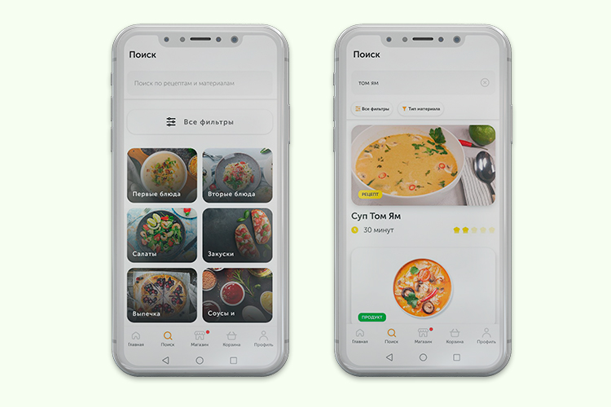

1. Интерфейс приложения «Простые рецепты»

Функциональные возможности приложения:

* есть возможность создавать свои рецепты;
* есть возможность делиться рецептами;
* существует фильтрация по стоимости, типу, калорийности и времени приготовления.

Плюсы:

* есть лента новостей;
* удобный поиск;
* можно добавлять ингредиенты в список продуктов;
* можно делиться и лайкать рецепты.

Минусы:

* нужна регистрация для большинства функций.
  1. Средства реализации

Для реализации проекта были использованы следующие средства:

* Java – строго типизированный объектно-ориентированный язык программирования общего назначения, разработанный компанией Sun Microsystems;
* Spring Boot Framework – это веб-платформа Java на основе микрослужб с открытым кодом от Spring. Обладает большим набором инструментов [1];
* PostgreSQL – свободная объектно-реляционная система управления базами данных. Выбрана так как, поддерживает большое количество типов данных, имеет богатую функциональность, поддерживается многими серверами [2];
* Docker – платформа, предназначенная для помощи разработчикам в создании, совместном использовании и запуске современных приложений [3];
* Flyway – средство обеспечения версионности схем и управления миграциями базы данных. FlyWay имеет поддержку PostgreSQL и интегрируется с Spring Framework;
* Dart – это язык программирования, разработанный компанией Google, который используется для создания веб-приложений, мобильных приложений и других программных решений.
* Flutter – комплект средств разработки и фреймворк с открытым исходным кодом для создания мобильных приложений под Android и iOS, веб-приложений, а также настольных приложений под Windows, macOS и Linux с использованием языка программирования Dart, разработанный и развиваемый корпорацией Google.
* Miro – платформа для совместной работы распределенных команд;
* Swagger – фреймворк для спецификации REST API;
* Draw.io – бесплатное кроссплатформенное программное обеспечение для рисования графиков с открытым исходным кодом, разработанное на HTML5 и JavaScript. Его интерфейс можно использовать для создания диаграмм, таких как блок-схемы, каркасы, диаграммы UML, организационные диаграммы и сетевые диаграммы;
* Figma – онлайн-сервис для разработки интерфейсов и прототипирования с возможностью организации совместной работы в режиме реального времени;
* Youtrack – облачная программа для управления проектами небольших групп;
* Github – веб-сервис для хостинга IT-проектов и их совместной разработки;
* Git – распределённая система управления версиями [4].

1. Реализация
2. Интерфейс приложения

Для реализации клиентской части проекта была выбрана связка Dart и Flutter. Этот набор инструментов обеспечивает разработчиков широкими возможностями для создания мобильных приложений на Android. Flutter позволяет использовать SDK для доступа к аппаратным возможностям устройства, взаимодействия с различными сервисами и API, разработки пользовательского интерфейса и многого другого.

* 1. Авторизация

Пользователь имеет возможность авторизоваться по почте (рисунок 4) и в соответствии с ролью, которую имеет его аккаунт, получит в своё распоряжение соответствующий функционал.

Соответственно функционал будет различным для администратора и простого пользователя, предоставляя им разные возможности.

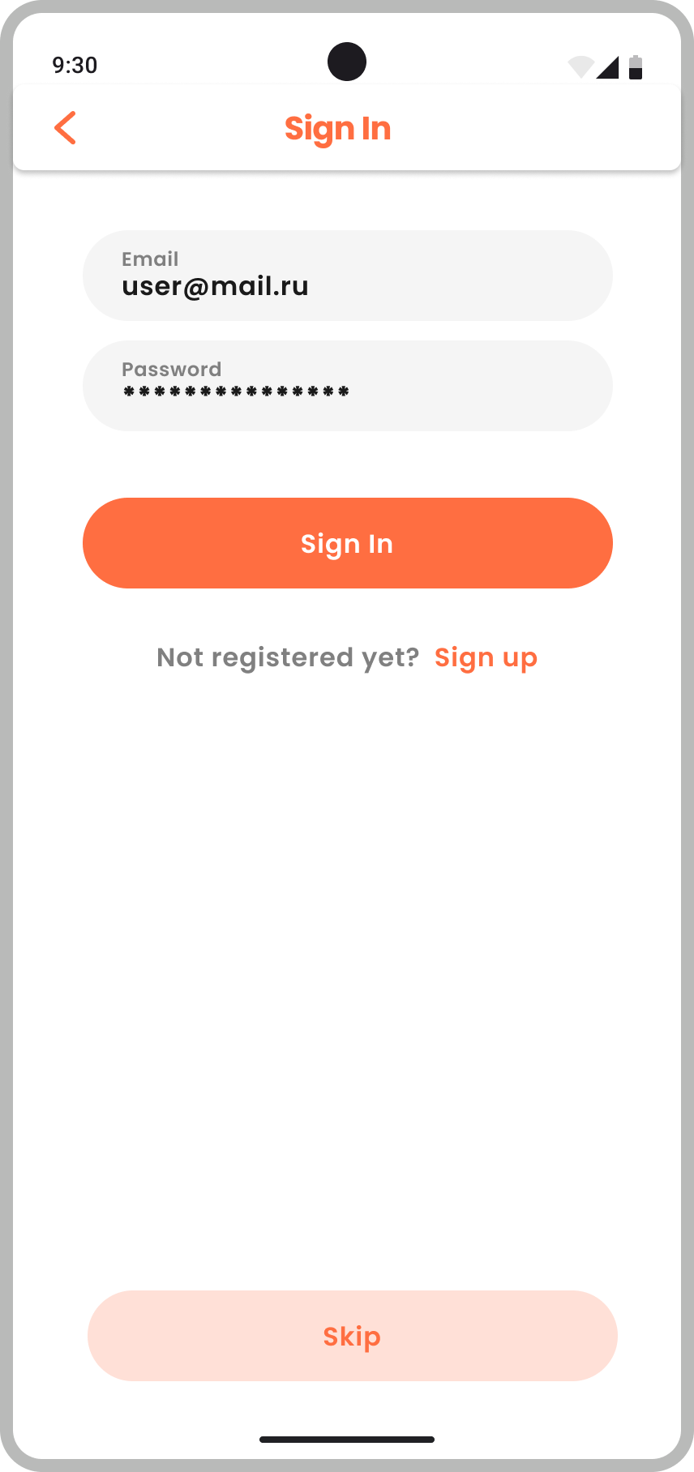

1. Экран авторизации
   1. Незарегистрированный пользователь

У незарегистрированного пользователя предусмотрен следующий набор возможностей:

* регистрация (рисунок 5)
* поиск рецептов по названию (рисунок 6);
* выбор категории блюд (рисунки 7);
* выбор диеты (рисунок 8);
* доступ к опубликованным рецептам авторизованных пользователей приложения – народным рецептам (рисунок 9);
* просмотр рецепта (рисунок 10).

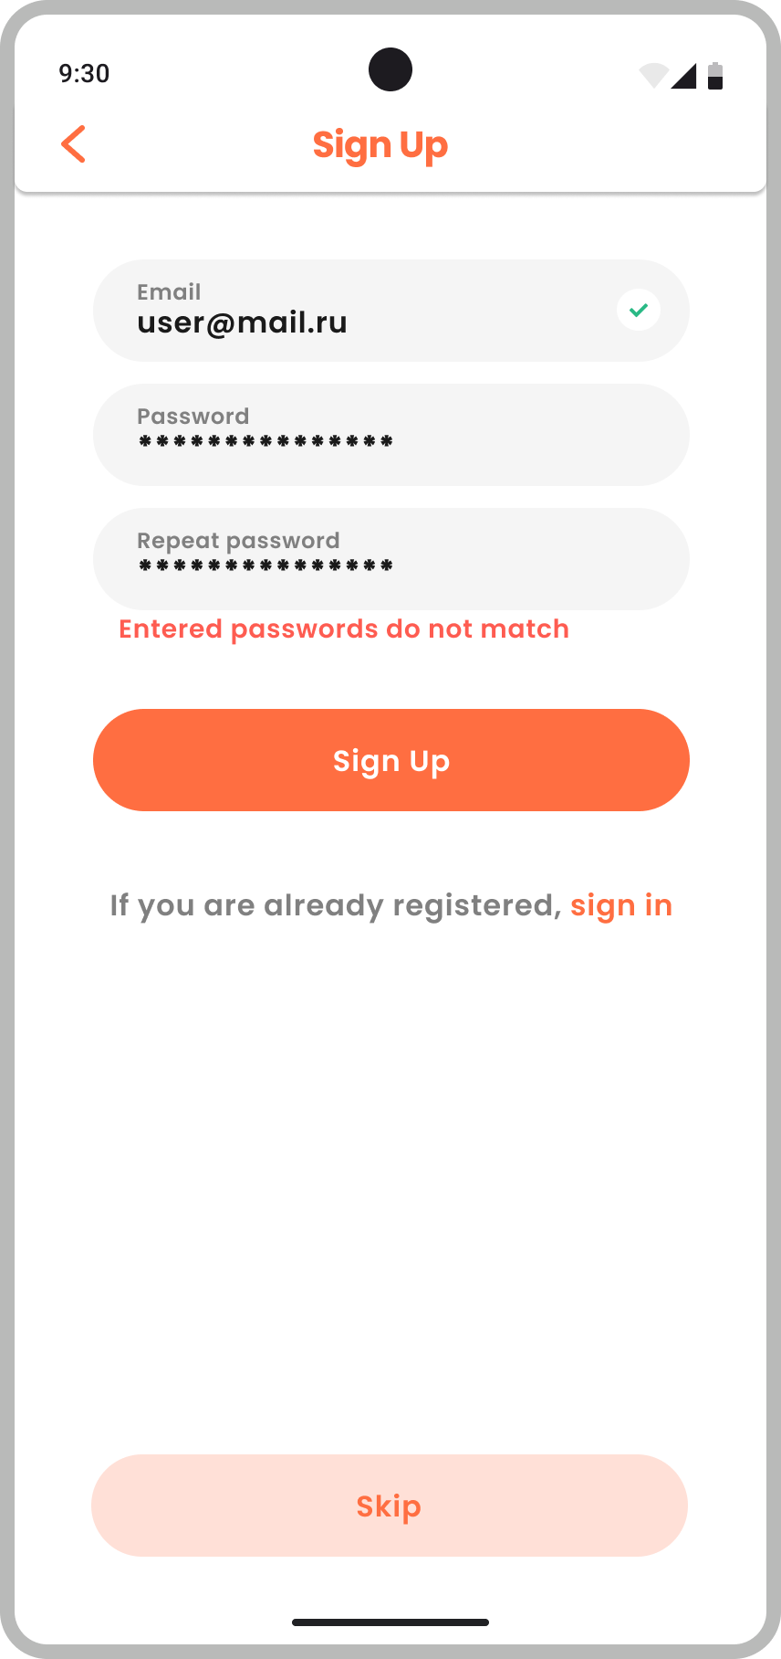

1. Экран регистрации

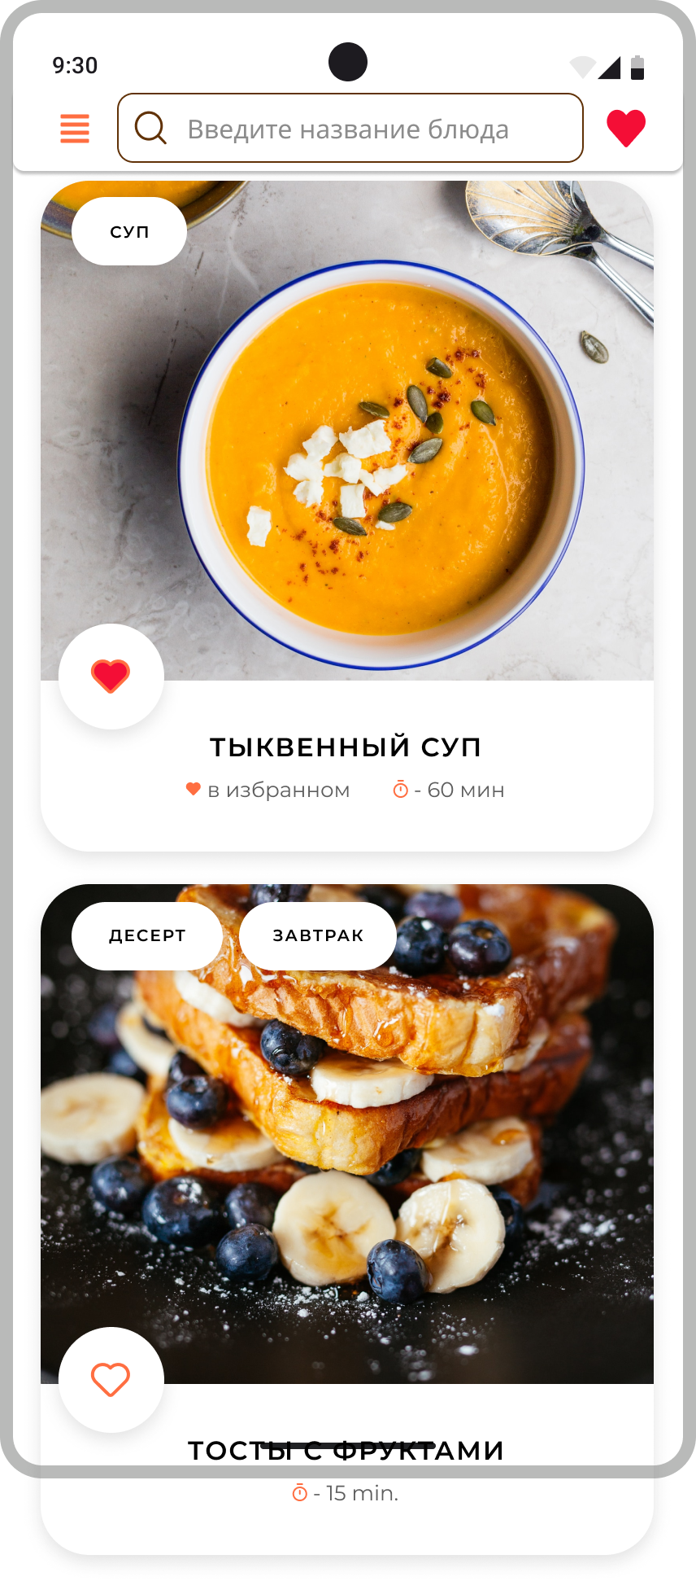

1. Экран с полем для поиска рецептов по названию

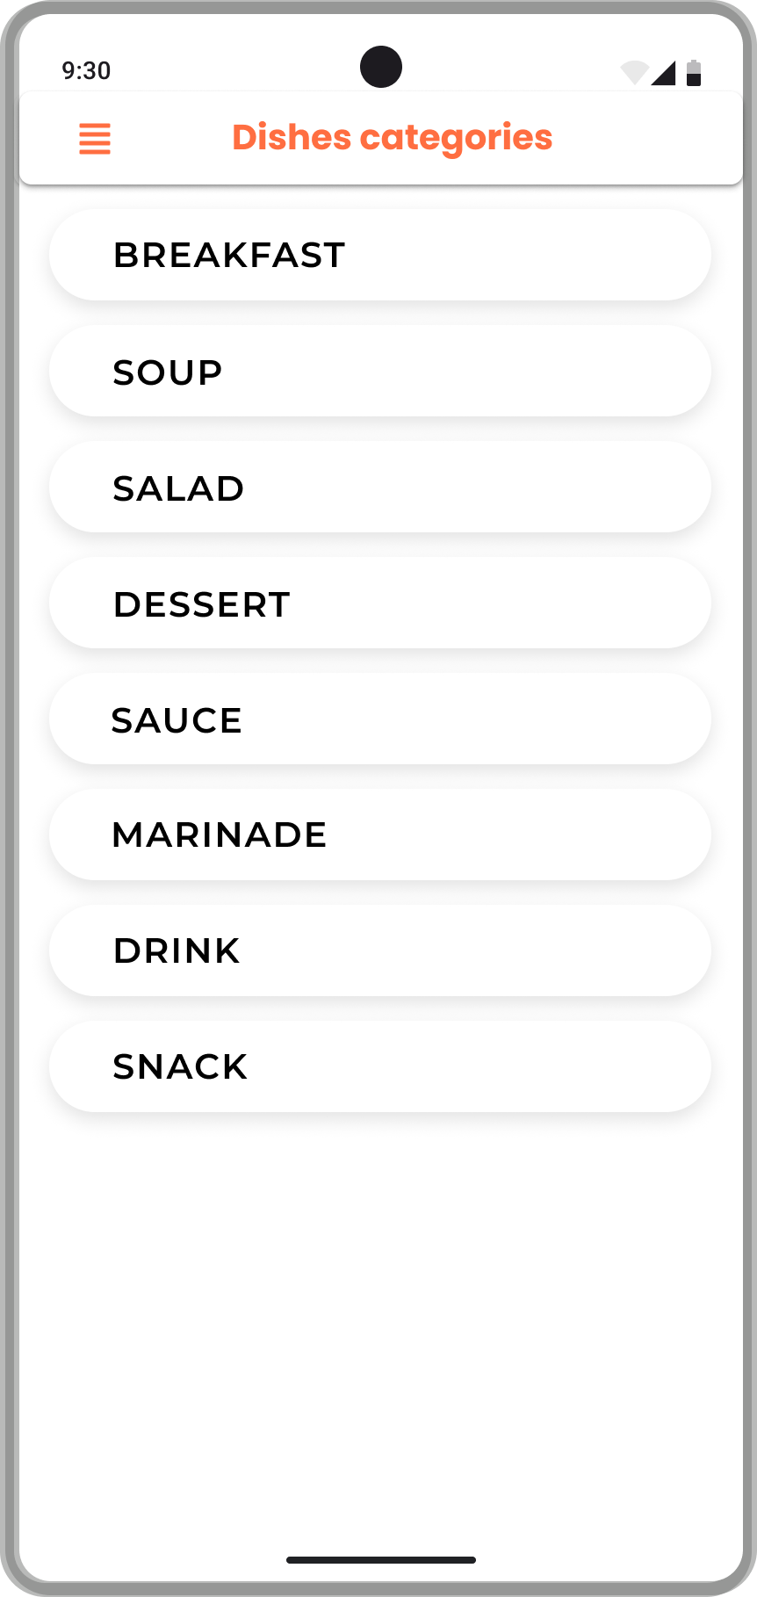

1. Экран выбора категории блюд

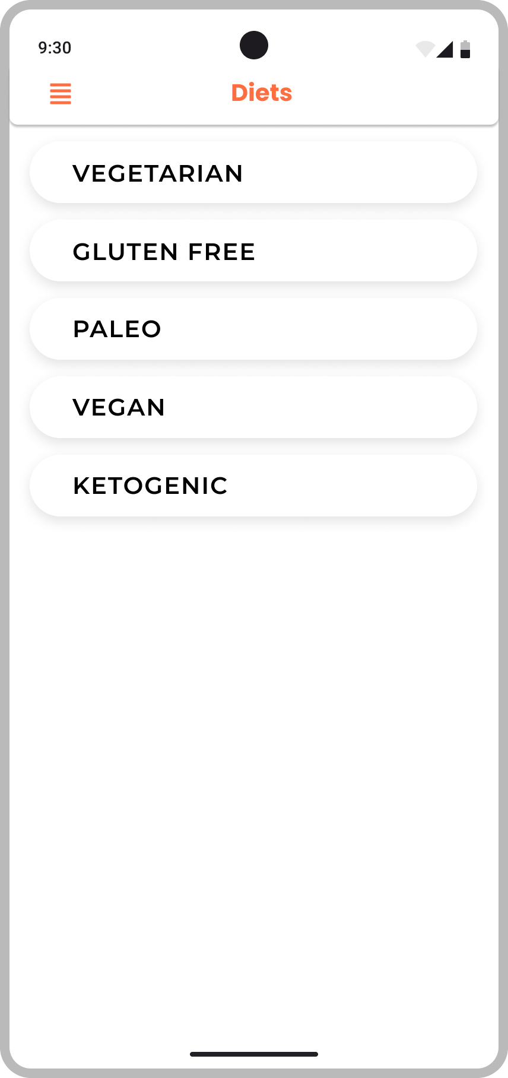

1. Экран выбора диеты

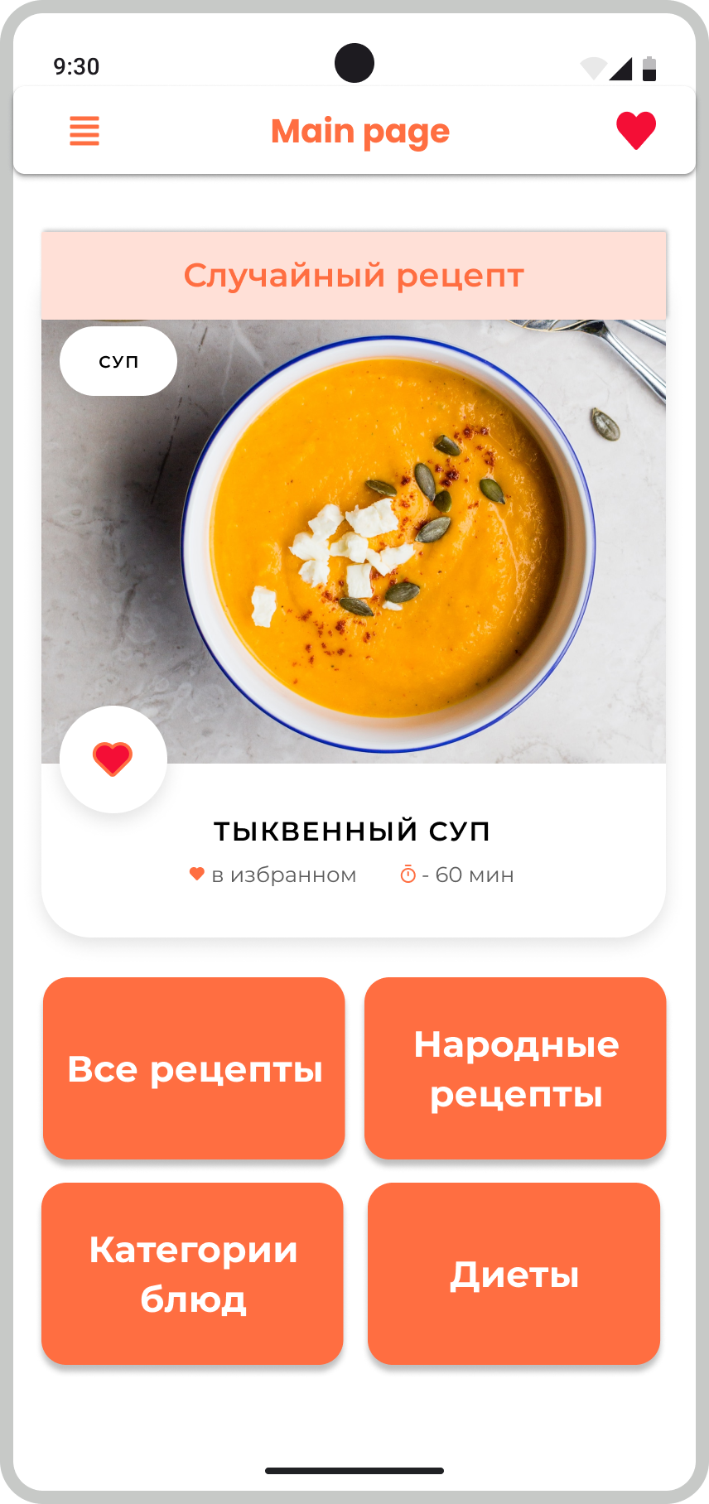

1. Экран с кнопкой перехода к народным рецептам

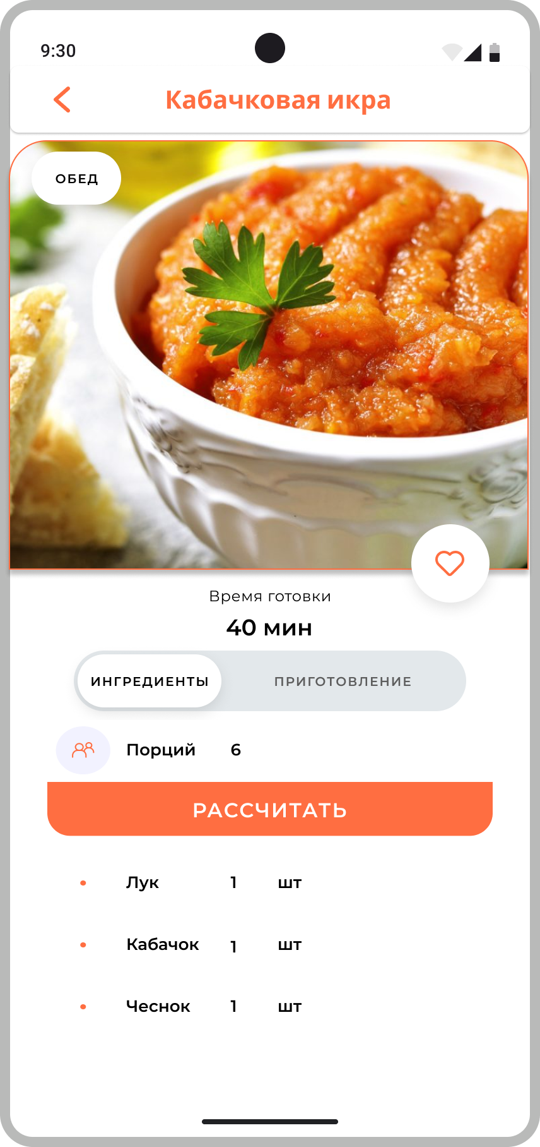

1. Экран просмотра рецепта
   1. Зарегистрированный пользователь

У зарегистрированного пользователя, помимо возможностей не зарегистрированного пользователя, предусмотрен следующий набор возможностей:

* вход в личный в личный кабинет (рисунок 11);
* добавление в избранное понравившиеся рецепты (рисунок 12);
* создание рецепта и их публикация после одобрения администратора (рисунок 13);
* просмотр своих ранее созданных рецептов (рисунок 14).

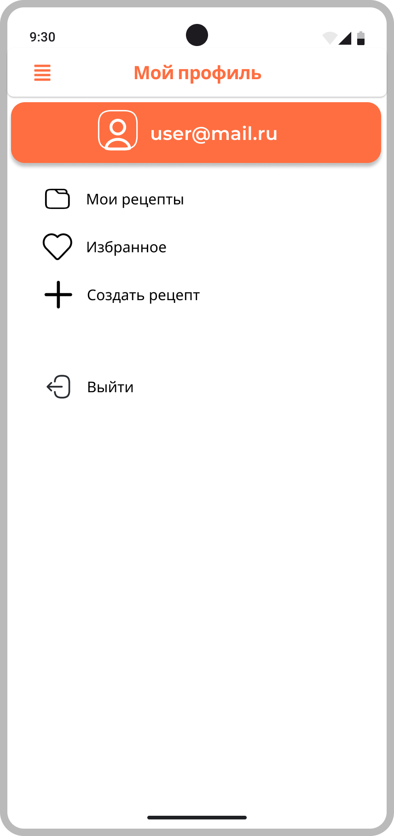

1. Экран личного кабинета

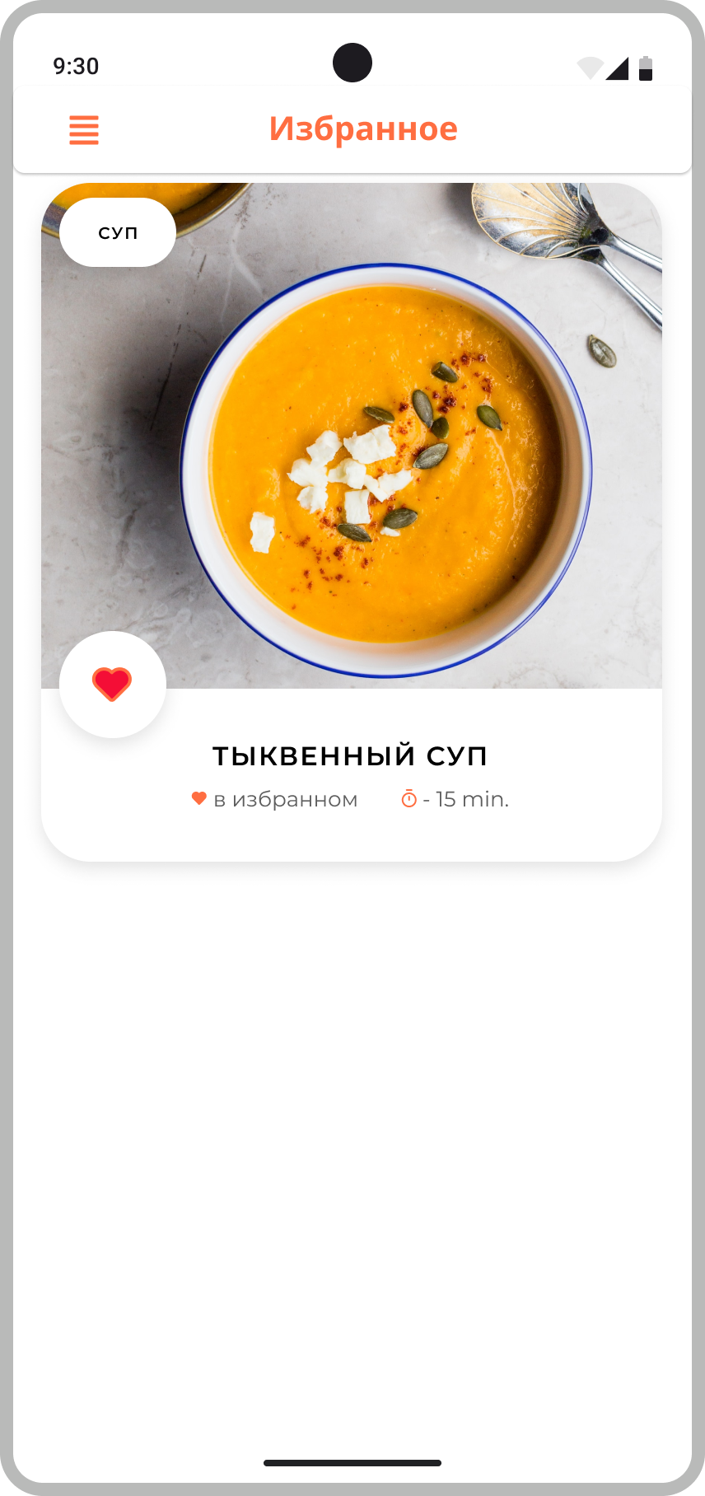

1. Экран избранного

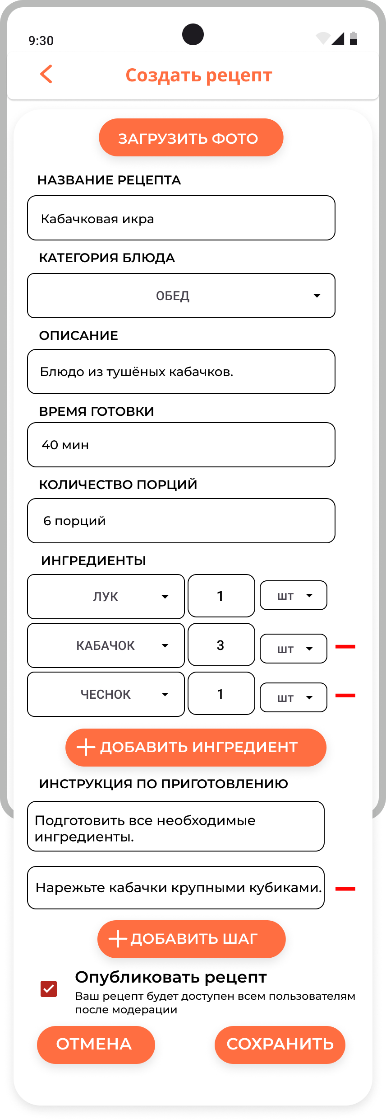

1. Экран создания рецепта

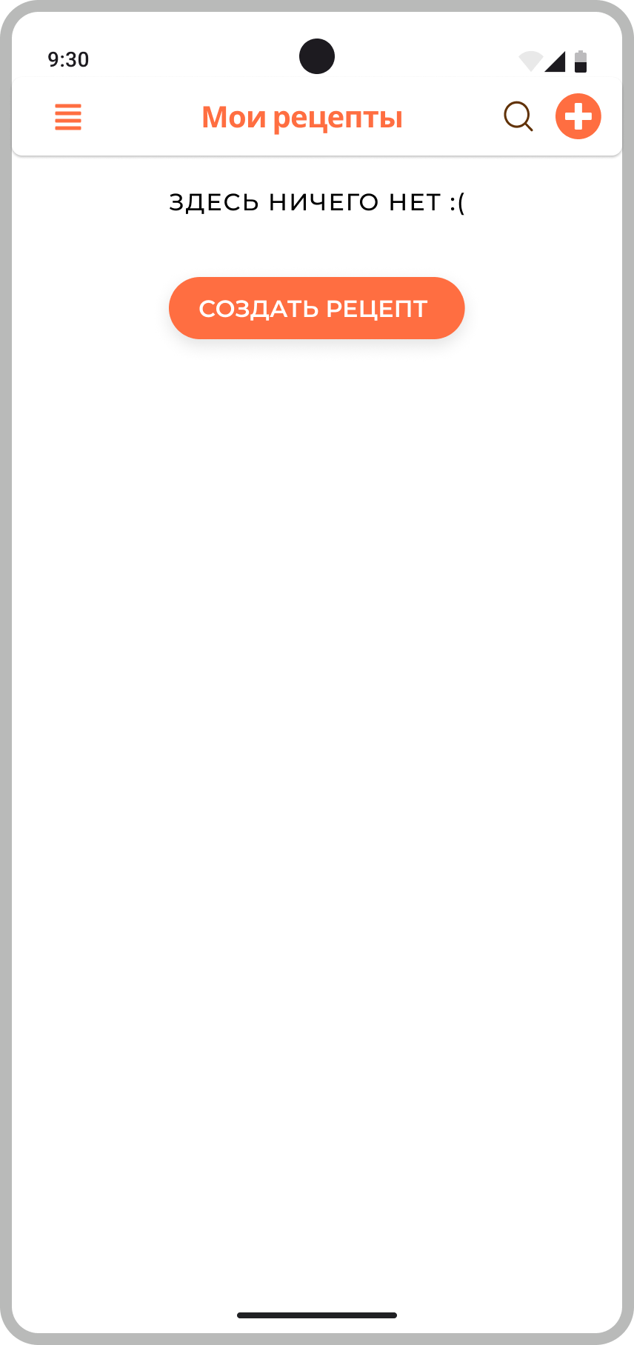

1. Экран рецептов, созданных пользователем
   1. Администратор

У администратора предусмотрен следующий набор возможностей:

* проверка рецептов, созданных пользователями (рисунок 15);
* просмотр статистических данных (рисунок 16).

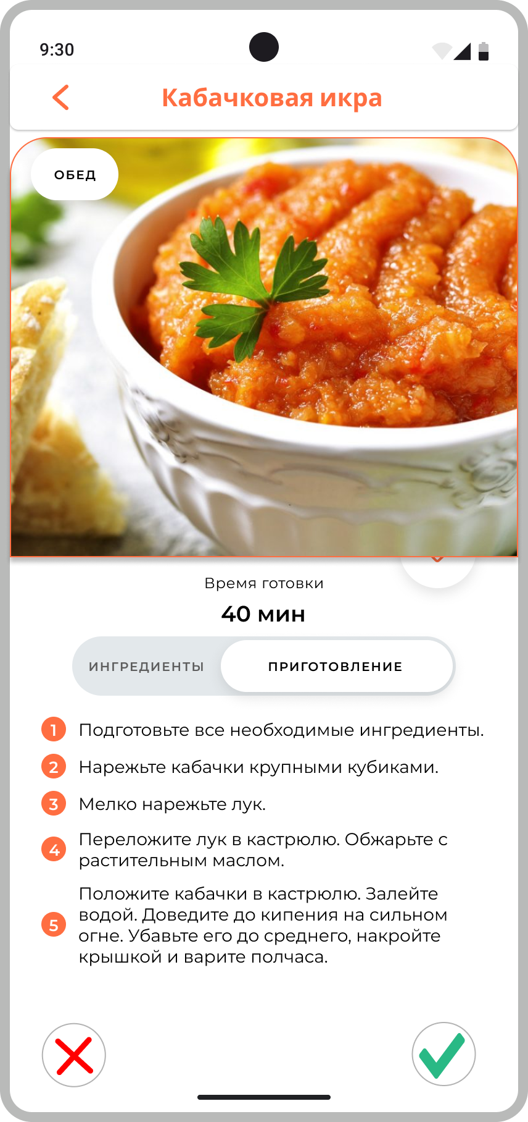

1. Экран проверки рецепта

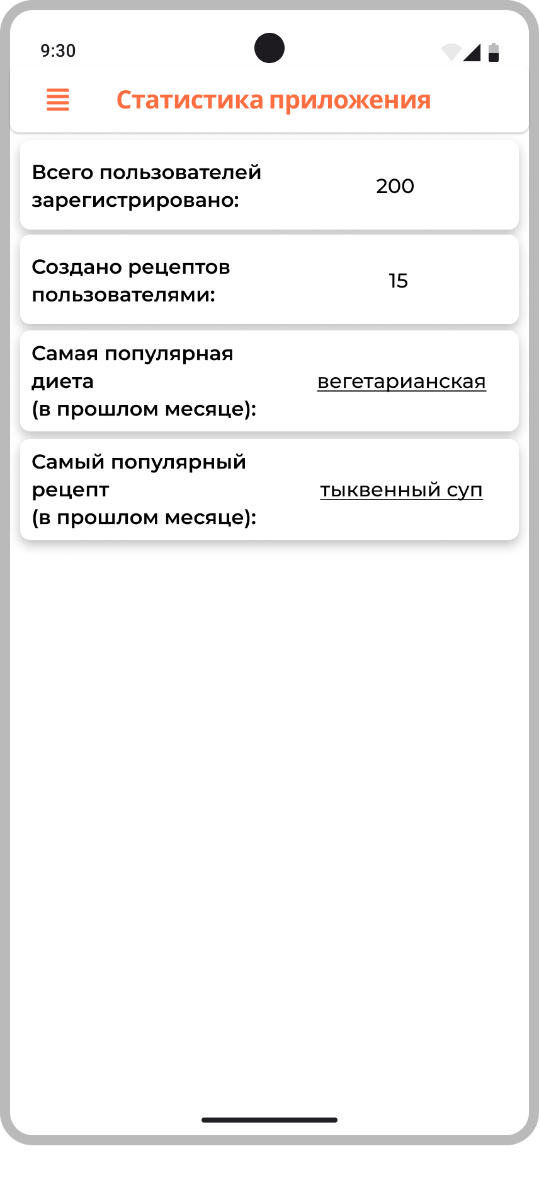

1. Экран со статистическими данными

Заключение

При выполнении работы было рассмотрено несколько аналогичных решений для просмотра рецептов различных блюд и диет, и, после их анализа и выделения недостатков, были выработаны основные идеи проекта, требования к функционалу и особенности, способные сделать разрабатываемое приложение лишённым этих недостатков.

Для разработки приложения были разработаны дизайн-макеты интерфейса, выбраны средства для разработки приложения, построены все необходимые диаграммы и написана сопутствующая документация.

Для контроля версий приложения было создано 3 репозитория GitHub – для документации, клиентской и серверной части соответственно.

При разработке приложения были реализованы следующие задачи:

* возможность просмотра рецептов;
* поиск рецептов по названию, категории и диете;
* возможность пользователей добавлять в избранное понравившиеся рецепты;
* предоставление пользователям права создания собственных рецептов;
* публикация рецептов пользователей после одобрения администратора.

Разработанное приложение удовлетворяет всем поставленным раннее требованиям.

Все основные поставленные задачи были выполнены в полном объёме.

СПИСОК ИСПОЛЬЗОВАННЫХ ИСТОЧНИКОВ

Spring Framework Documentation [Электронный ресурс]. – Режим доступа: https://spring.io/projects/spring-boot. – Spring Boot. – (Дата обращения 28.04.2024).

PostgreSQL. Основы языка SQL: учеб. пособие / Е. П. Моргунов; под ред. Е. В. Рогова, П. В. Лузанова. — СПб.: БХВ-Петербург, 2018. — 336 с.

The Docker Book: Containerization is the new virtualization Kindle Edition / James Turnbull. - James Turnbull, 2014. – 388 с.

Pro Git: Everything you need to know about Git / Scott Chacon, Ben Straub. – 2-е изд. – изд. ‎ Apress, 2014. – 458 с.